PARTE 4: PRUEBAS DE RENDIMIENTO CON JMETER
Zoo de Mascotas Fantásticas: API CRUD con Spring Boot
Equipo RealG4Life · Desarrollo de Software · Pontificia Universidad Javeriana
Integrante responsable: Julián
Fecha de las pruebas: 26 de octubre de 2026

1. Objetivo
Medir cómo responde la API del CRUD cuando recibe muchas solicitudes al mismo tiempo. Se hicieron tres pruebas, con 10, 50 y 100 usuarios simultáneos, y en cada una se revisaron los tiempos de respuesta, los errores y la cantidad de peticiones que la API atiende por segundo.

2. Entorno de pruebas
Elemento | Detalle
Aplicación probada | API REST del Zoo Fantástico (Spring Boot 4.1.1, Java 21)
Base de datos | MySQL en el mismo computador (localhost:3306). Las tablas las crea Hibernate.
Herramienta de carga | Apache JMeter, ejecutado desde la consola (sin la interfaz gráfica, para gastar menos recursos)
Dirección de la API | http://localhost:8080
Ubicación | JMeter, la API y MySQL corrieron en el mismo computador
Sistema operativo | Windows
Procesador | AMD Ryzen 5 7520U with Radeon Graphics, 2,80 GHz
Memoria RAM | 16 GB (velocidad 5500 MT/s)

3. Plan de pruebas

3.1 Qué se probó
Cada usuario simulado crea criaturas con la petición POST /api/creatures. Se eligió esta porque es la más exigente del CRUD: valida el cuerpo, busca la zona, cuenta cuántas criaturas ya tiene esa zona (para revisar la capacidad) y guarda la criatura en la base de datos.

3.2 Preparación
Antes de empezar, un grupo llamado setUp crea una sola vez una zona con capacidad para 1.000.000 de criaturas y guarda su id. Así la regla de capacidad máxima (error 409) nunca se activa, y cualquier error que apareciera sería por rendimiento y no por una regla del negocio.

3.3 Configuración
Elemento de JMeter | Valor
Thread Group “Usuarios simulados” | 10, 50 y 100 usuarios (una prueba por cada valor)
Ramp-up (tiempo en que entran los usuarios) | 1 segundo, es decir, casi todos entran a la vez
Peticiones por usuario (Loop Count) | 100
Total de peticiones | 1.000, 5.000 y 10.000
Pausa entre peticiones | 0 ms (sin espera: es el caso más exigente)
Petición HTTP | POST http://localhost:8080/api/creatures con Content-Type: application/json
Cuerpo de la petición | {"name":"JM-Criatura-<usuario>","species":"Ave mitica","size":1.5,"dangerLevel":4,"healthStatus":"healthy","zone":{"id":<zona creada en setUp>}}
Validación (Response Assertion) | La respuesta debe ser 201 Created. Cualquier otro código cuenta como error.
Resultados guardados en | Un archivo CSV por prueba (Simple Data Writer) y un informe web (dashboard) de JMeter
Pausa entre una prueba y otra | 20 segundos

3.4 Qué se midió
- Tiempo de respuesta: promedio, mediana, percentiles 90, 95 y 99, mínimo, máximo y desviación estándar.
- Errores: porcentaje de peticiones que no respondieron 201.
- Rendimiento (throughput): peticiones atendidas por segundo.
- Usuarios activos a la vez, para comprobar que la carga fue realmente simultánea.

3.5 Una primera corrida que se descartó
En una primera corrida se usó un ramp-up de 10 segundos y 10 peticiones por usuario. JMeter registró como máximo 1, 2 y 3 usuarios activos a la vez, porque cada usuario terminaba antes de que entrara el siguiente. Por eso esa corrida no servía para medir carga simultánea y se descartó. Se repitió con ramp-up de 1 segundo y 100 peticiones por usuario, y en esta segunda corrida JMeter confirma 10, 50 y 100 usuarios activos a la vez. Los resultados de este informe son los de la segunda corrida.

4. Resultados
Tabla 1. Resultados de las tres pruebas
Métrica | 10 usuarios | 50 usuarios | 100 usuarios
Peticiones enviadas | 1.000 | 5.000 | 10.000
Respuestas correctas (201) | 1.000 | 5.000 | 10.000
Errores | 0 (0,00 %) | 0 (0,00 %) | 0 (0,00 %)
Usuarios activos a la vez (máximo) | 10 | 50 | 100
Usuarios activos a la vez (promedio) | 8,2 | 46,2 | 95,4
Tiempo promedio (ms) | 27,7 | 109,9 | 236,2
Mediana (ms) | 20 | 101 | 220
Percentil 90 (ms) | 53,1 | 201 | 431
Percentil 95 (ms) | 72 | 243 | 547
Percentil 99 (ms) | 113 | 351 | 813
Mínimo (ms) | 7 | 9 | 13
Máximo (ms) | 145 | 628 | 1.597
Desviación estándar (ms) | 20,4 | 72,3 | 165,9
Peticiones de más de 500 ms | 0 % | 0,1 % | 6,9 %
Peticiones de más de 1 segundo | 0 | 0 | 35 (0,35 %)
Rendimiento (peticiones por segundo) | 281,3 | 415,2 | 398,5
Duración de la prueba (s) | 3,6 | 12,0 | 25,1

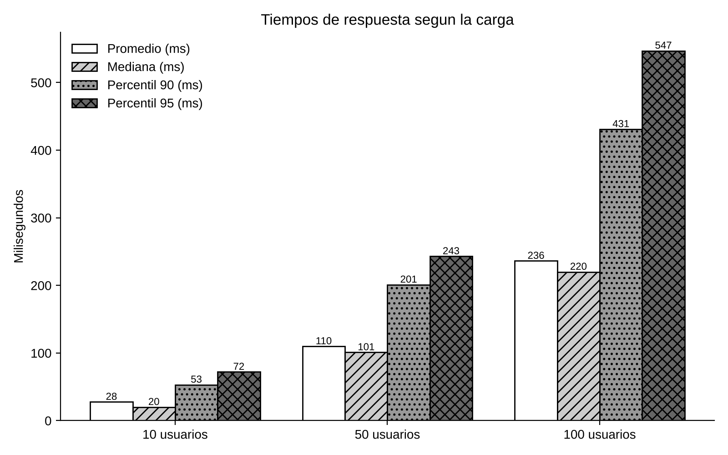
Figura 1. Tiempos de respuesta según el número de usuarios
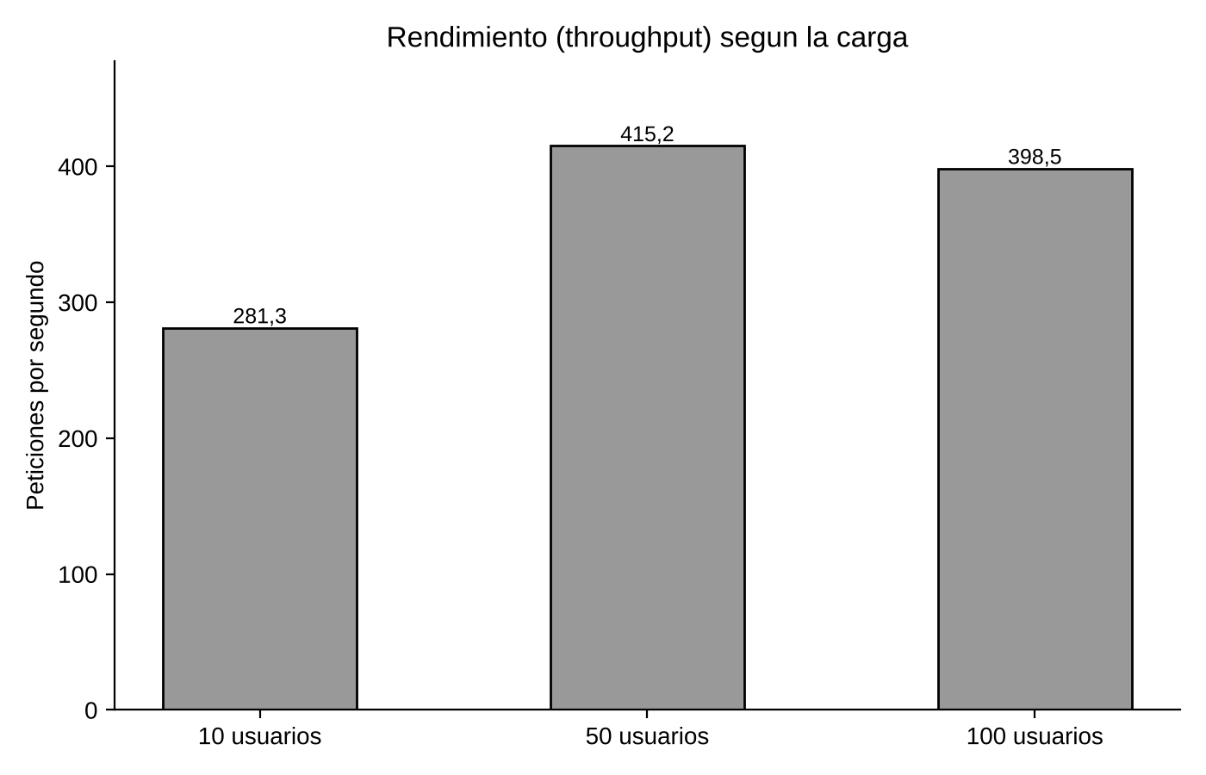
Figura 2. Peticiones atendidas por segundo según el número de usuarios
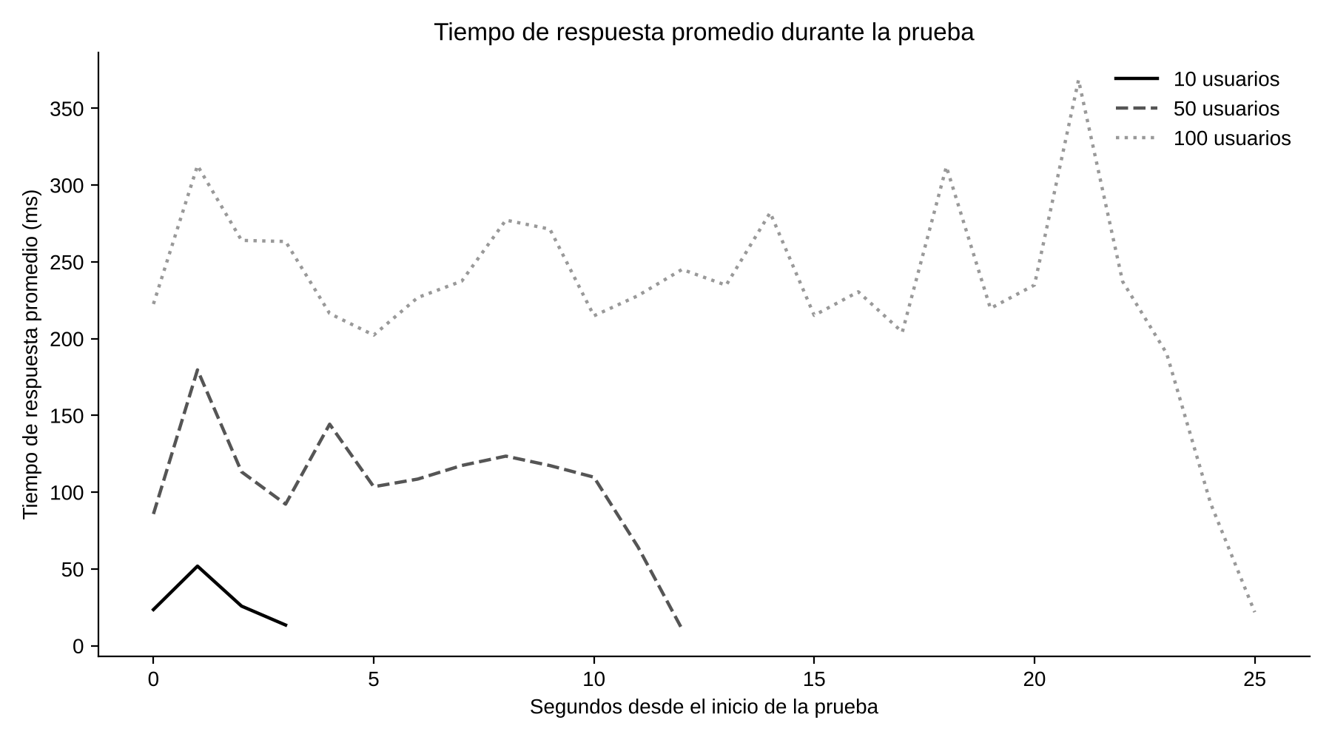
Figura 3. Tiempo de respuesta promedio durante cada prueba (la caída del final ocurre porque los usuarios van terminando)

5. Análisis

5.1 Errores
No hubo ningún error. Las 16.000 peticiones de las tres pruebas respondieron 201 Created, incluso con 100 usuarios a la vez. La API no se cayó ni rechazó peticiones, y los datos se guardaron bien.

5.2 Tiempos de respuesta
El tiempo sube cuando suben los usuarios. Con 10 usuarios el promedio fue de 27,7 ms, que es casi instantáneo. Con 50 usuarios fue de 109,9 ms, unas 4 veces más con 5 veces más usuarios. Con 100 usuarios fue de 236,2 ms, unas 8,5 veces el valor de 10 usuarios con 10 veces más usuarios. Es decir, el tiempo crece casi en proporción a la cantidad de usuarios.
Los percentiles muestran lo que vive el usuario al que peor le va. Con 100 usuarios, 5 de cada 100 peticiones tardaron más de 547 ms, y el valor más alto fue de 1.597 ms. En total, 35 peticiones (0,35 %) pasaron de 1 segundo. Además, la desviación estándar sube de 20,4 a 72,3 y a 165,9 ms, lo que significa que con más usuarios los tiempos son menos parejos y menos predecibles.

5.3 Rendimiento (peticiones por segundo)
De 10 a 50 usuarios, la API pasó de atender 281 a 415 peticiones por segundo. De 50 a 100 usuarios ya no subió: bajó un poco, a 398 (un 4 % menos). Esto indica que la API llegó a su límite, cerca de 400 peticiones por segundo en este computador. Con 100 usuarios no se atiende más rápido; los usuarios extra simplemente hacen fila, y por eso el tiempo de respuesta se duplica (de 110 a 236 ms).
La cuenta cuadra: si se divide el número de usuarios activos entre las peticiones por segundo, se obtiene casi el mismo tiempo que midió JMeter. Con 100 usuarios, 95,4 ÷ 398,5 = 0,239 s, es decir 239 ms, frente a los 236 ms medidos. Con 50 usuarios, 46,2 ÷ 415,2 = 111 ms, frente a 110 ms medidos.
El valor de 10 usuarios (281) es menor porque esa prueba duró solo 3,6 segundos, y en un tiempo tan corto pesan el arranque y el final, cuando los usuarios ya van terminando (en promedio hubo 8,2 usuarios activos y no 10). Por eso no alcanzó a mostrar el máximo de la API.

5.4 Comportamiento durante la prueba
La Figura 3 muestra que los tiempos se mantienen estables mientras dura cada prueba, con algunos picos ocasionales. La primera mitad de las peticiones tuvo un promedio de 112,9 ms (50 usuarios) y 240,1 ms (100 usuarios), y la segunda mitad 106,8 y 232,4 ms. No se ve que la API se vaya poniendo más lenta con el paso del tiempo, aunque la zona de prueba llegó a tener hasta 10.000 criaturas.

5.5 Posibles causas del límite
Estas son explicaciones probables. No se midieron por separado; para confirmarlas habría que repetir la prueba cambiando una cosa a la vez.
- JMeter, la API y MySQL comparten el mismo computador y compiten por el procesador.
- Cada creación hace tres operaciones en la base de datos (buscar la zona, contar las criaturas de la zona y guardar), y todas necesitan una conexión. Por defecto Spring Boot usa un máximo de 10 conexiones a la base de datos y el proyecto no lo cambia en application.properties, así que con 50 o 100 usuarios las peticiones tienen que esperar turno.
- La configuración spring.jpa.show-sql=true imprime cada consulta SQL en la consola, y eso suma tiempo cuando hay miles de peticiones.

5.6 Valoración
Para un CRUD de este tamaño el resultado es bueno. No hubo errores y, incluso con 100 usuarios simultáneos, 99 de cada 100 peticiones respondieron en menos de 813 ms. Hasta 50 usuarios la API es muy ágil: el 95 % de las peticiones tardó menos de 243 ms y solo el 0,1 % pasó de 500 ms. Con 100 usuarios sigue funcionando, pero ya se nota la espera: el 6,9 % de las peticiones pasó de 500 ms.

5.7 Recomendaciones
- Subir el máximo de conexiones a la base de datos (propiedad spring.datasource.hikari.maximum-pool-size) y repetir la prueba para ver si el límite de 400 peticiones por segundo sube.
- Desactivar spring.jpa.show-sql cuando se hagan pruebas de rendimiento o se use la API en producción.
- Correr JMeter en otro computador distinto al de la API y la base de datos, para que no compitan por el procesador.
- Probar también las demás operaciones (consultar, actualizar y eliminar), no solo crear.

5.8 Limitaciones
- Se hizo una sola corrida por cada nivel de carga, así que los números exactos pueden cambiar un poco de una corrida a otra.
- Solo se probó la creación de criaturas (POST).
- Todo corrió en un mismo computador, así que los resultados dependen de él.
- Las pruebas no tuvieron pausas entre peticiones, por lo que representan un caso más exigente que el uso normal.
- Las pruebas fueron cortas (de 4 a 25 segundos).

6. Conclusiones
- La API soportó 10, 50 y 100 usuarios simultáneos sin ningún error en 16.000 peticiones.
- El tiempo de respuesta crece casi en proporción a los usuarios: 27,7 ms con 10, 109,9 ms con 50 y 236,2 ms con 100.
- El límite de la API en este computador está cerca de 400 peticiones por segundo; con 100 usuarios ya no atiende más rápido y solo aumenta la espera.
- El servicio responde cómodamente hasta unos 50 usuarios simultáneos. Con 100 funciona, pero algunas respuestas pasan de 1 segundo.

7. Archivos entregados
Archivo | Contenido
pruebas-rendimiento/plan_pruebas_zoo.jmx | Plan de pruebas de JMeter
pruebas-rendimiento/ejecutar_pruebas.bat | Corre las tres pruebas (10, 50 y 100 usuarios)
pruebas-rendimiento/resultados/ | Resultados de JMeter en CSV, uno por prueba
pruebas-rendimiento/analizar_resultados.py | Genera la tabla comparativa y los gráficos a partir de los CSV
pruebas-rendimiento/analisis/ | Tabla comparativa y gráficos

Para repetir las pruebas: dejar corriendo MySQL y la API, ejecutar ejecutar_pruebas.bat desde la carpeta pruebas-rendimiento e indicar dónde está jmeter.bat cuando lo pida. Luego, con Python, pandas y matplotlib instalados, ejecutar python analizar_resultados.py en la misma carpeta.

